戦争はいやだ調布市民の会「伝言板」９０６号 ２０２３／１１／２０
＝＝＝＝＝＝＝＝＝＝＝＝＝＝＝＝＝＝＝＝＝＝＝＝＝＝＝＝＝

昨１１月１９日（日）１４：００から、議員会館前で行なった「第９６回総がかり行動」
には、１１００人のみなさんが参集。調布からも１２人が参加しました。今回は大本久美さ
んががんばって写真とレポートを寄せてくれましたのでお届けします。この日は続いて新宿
駅東口で、実行委員会主催の「パレスチナに平和を！ １１・１９緊急行動、新宿デモ」が
おこなわれましたが、大本さんは、これにも参加して写真を寄せてくれました。（編集部）
イスラエルによるガザ攻撃の中止と岸
田政権の「戦争国家」づくりの中止を
1100人が参集 調布からは12人 第96回総がかり行動

衆議院第２議員会館前でとりくんだ「19日行動」 には。「ガザ停戦に日本は関与を！」
「だれもころすな Stop Gaza Genocide」「九条による平和外交を！」などのプラカードを
掲げて1100人が参加し、調布からもいてもたってもいられないと12人が参加しました。

＜主催者挨拶＞
◆米山淳子さん（憲法共同センター、新婦人会長） 核兵器使用もちらつかせるイスラ
エルにアメリカの顔色を窺い即時停戦を求めない岸田政権には。被爆国日本の首相の資格は
ない。連帯を広めたい。
＜政党あいさつ＞
◆高良鉄美さん（沖縄の風） 今日11月19日は55年前沖縄嘉手納基地に核兵器を積んでいた
とされるB52が墜落した日。宮古島にミサイル基地が建設されようとしているが住民には一
切の説明がない。今のガザをみると78年前の沖縄を思い出す
◆岩渕友さん（共産党） イスラエルはガザ攻撃を直ちに中止、どんな理由があろうとも病院
や子どもたちへの攻撃は許されない。政権内の相次ぐ不祥事もひどい、市民と野党の共闘で岸田内
閣退陣へ。
◆福島みずほさん（社民党） 国立大学法人法改正法案、こんな法律とんでもない。成立反対
に頑張っていこう。殺傷能力のある武器輸出についても密室で議論されている、勝手に決めるな。
憲法審査会でも自民、公明は憲法を壊すことばっかりをやっている。イスラエルのガザ攻撃、４
時間停戦が出来るならもっとできるはず、日本で、世界で声を上げ行動して行こう。
◆立憲民主党からはメッセージ
＜市民から＞
◆西山千恵子さん（市民連合フェミブリッジアクション） 男性主導の政治の中で不安定雇用
など政策の不備のしわ寄せを女性が受けている、政治構造を変えていこう。
◆新土さん（作家） この間(8月まで)パレスチナにいた。今日の空はとてもきれいだがパレ
スチナの空もほんとにきれい。沖縄の人たちがふるさと沖縄を守るために戦っているように、パレ
スチナの人たちも自分たちのふるさとを守るために戦っている。今この瞬間にもイスラエルの攻撃
はあり子どもたちは命を落としている。パレスチナには「ナクバ」という言葉がある、これは「ア
ウシュビッツ」と同じ。目の前で子どもが殺されるのをみた。今どういうことが起きているかを知
ってほしい。ほんとにほんとに１秒、１秒が戦い！先日も病院が攻撃され白血病の治療を受けてい
る子どもたちは治療を受けられなくなった。私も白血病だが治療を中止した。今すぐ停戦を！

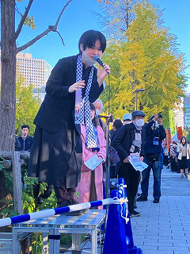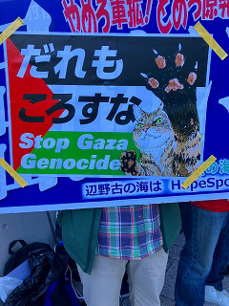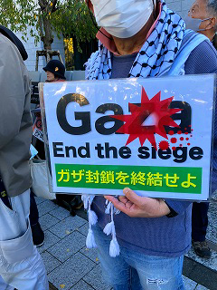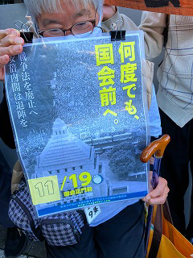

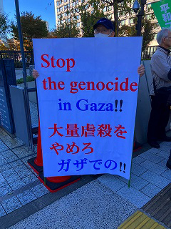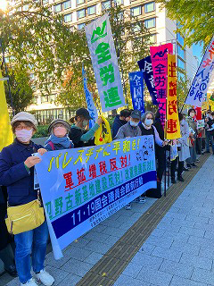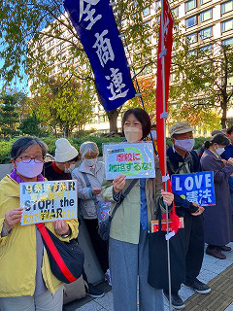

「直ちにガザ停戦を」と緊急行動 東京･新宿

総がかり行動実行委員会、９条改憲NO！全国市民アクションなどでつくる「パレスチナに
平和を！緊急行動実行委員会」が呼びかけた「１１・１９緊急新宿デモ」は、１６時に新宿
駅東口広場にあつまった後、大ガード下を出発。「虐殺やめろ！」「国際法を守れ！」「ス
トップ・ジェノサイド（集団殺害）」の声を響かせました。

